5. IZRAĐIVANJE I OBJAVLJIVANJE MREŽNIH STRANICA
1. HTML jezik
1. hipertekstualni, poveznicama (linkovima) 2. b) 3. c)
4. Mrežne stranice možemo pregledavati samo mrežnim (web) preglednikom zato jer on jedini može prikazati stranicu napisanu HTML jezikom.
5. e) F12
6. Uloga HTML koda je da opiše mrežnom pregledniku izgled mrežne stranice.
7. b)
8. HTML je prezentacijski, a ne programski jezik zato jer opisuje mrežnom pregledniku izgled mrežne stranice.
9. html, htm 10. b)
11.
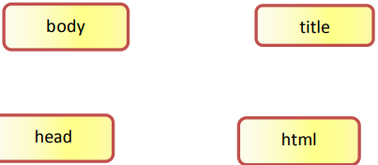
12.
<html>
<head>
<title></title>
>/head>
<body>
</body>
</html>
13. body
14. Zove se home page zato jer je to početna stranica koja se prva otvara u mrežnom pregledniku.
15. Naziv mrežne stranice je naziv HTML dokumenta,
a naslov mrežne stranice napisan je unutar oznake title
i prikazuje se u naslovnoj traci mrežnog preglednika.
16. Dokument spremamo u tekstualnom obliku kako bismo ga mogli
naknadno uređivati, a u HTML obliku kako bismo vidjeli
na koji način će mrežni preglednik prikazati našu stranicu.

2. Osnovne mogućnosti HTML jezika
17.
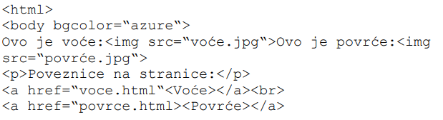18. c)
19. Oznaka <p>
označava odlomak i sve što je unutar te oznake razdvojit će od ostalog sadržaja na razmak od dva pritiska tipke Enter na tipkovnici.
Oznaka <br> ekvivalent je jednom pritisku tipke Enter na tipkovnici i sadržaj koji dolazi nakon nje bit će prikazan u novom retku.
20. O autorskim pravima.
21.
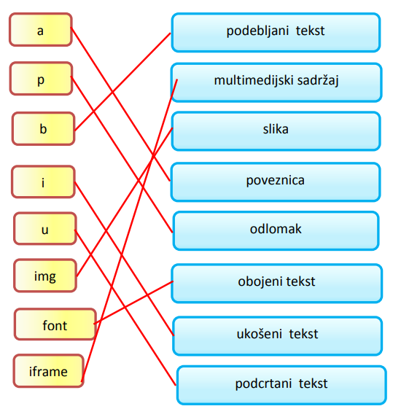
22. d) 23. Fizika, fizika.html 24. a)
25. html, /title, body, p, src, href, body
3. Objavljivanje mrežnih stranica i online grafički uređivači
28. c)
29. Mrežne stranice objavljujemo kako bi bile dostupne ostalim korisnicima na internetu. odlomak i u obojeni tekst ukošeni tekst font color iframe a p img slika poveznica multimedijski sadržaj b podebljani tekst podcrtani tekst
30. b) Ne.
31. Praktični rad
32. Dostupnost domene potrebno je provjeriti kako bismo se uvjerili da ime koje smo odabrali nije već zauzeto, odnosno da je dostupno.
33. WordPress, Wix, Google sites, Drupal, Joomla!
34. Nedostatak takvih servisa je što mogu prestati biti besplatni ili je njihov memorijski prostor za objavu sadržaja ograničen. 4. Priprema multimedijskih sadržaja za prikazivanje na mreži
35.
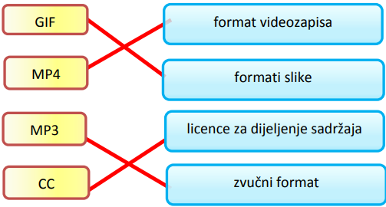
37. Ti slikovni formati češće se upotrebljavaju za objavu na mreži jer omogućuju brže postavljanje slika na mrežni poslužitelj i zauzimaju malo memorijskog prostora, pa samim time brže putuju kroz mrežu do odredišta, tj. korisnik koji ih pregledava na vlastitom računalu brže će ih preuzeti.
38. Rezolucija slike je važna zato što o njoj ovisi kvaliteta slike. Pravilo je: što jr veći broj piksela, kvaliteta slike je bolja.
40. Najpopularniji video format je MP4 jer ga podržavaju svi mrežni preglednici, pametni telefoni i tableti, kao i pametni TV uređaji, a podržava ga i HTML5 standard. GIF format videozapisa MP4 MP3 CC formati slike licence za dijeljenje sadržaja zvučni format
41. Za svoj digitalni sadržaj bih odabrao/odabrala licence Public domain (jer nad tim sadržajima nema autorskih prava i moguće ih je koristiti u bilo koju svrhu) ili neku od Creative Commons licenci jer prilikom korištenja sadržaja pod nekom od tih licenci treba samo navesti autora djela.
42. Predmet zaštite autorskog prava je autorsko djelo.
43.
